Водные походы по рекам БЕЛАРУСИ: развлечение или спорт
В последнее время стремительно нарастает популярность экологического туризма. Жители Беларуси и зарубежные гости все чаще интересуются, как увлекательно провести отпуск на одном из водоёмов страны. И, стоит отметить, что Беларусь обладает значительным потенциалом для развития водного туризма. Это объясняется особенностями географического положения государства, и, прежде всего, наличием широких бурных рек и бескрайних голубых озёр.
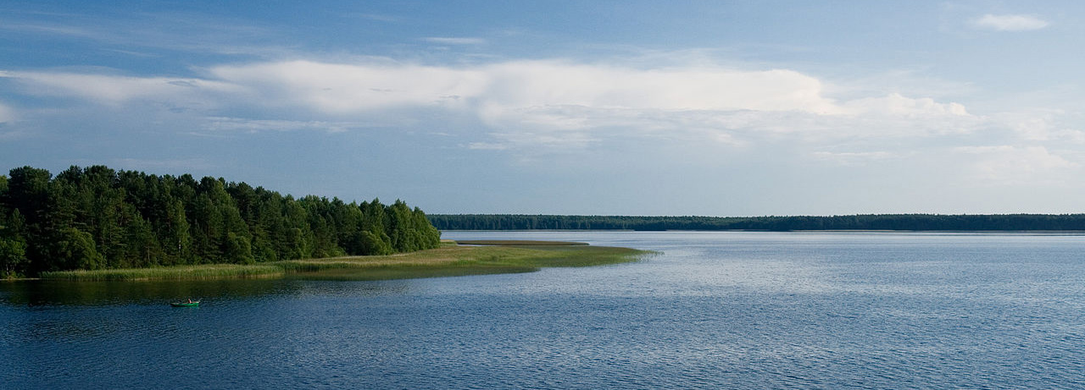
Нарочь — самое большое озеро Беларуси
Выделяют такие разновидности водного туризма в Беларуси, как сплавы на байдарках, каноэ, плотах и катамаранах.
Водные походы – это активный вид отдыха. Такое путешествие подразумевает серьезную физическую нагрузку, преодоление препятствий на реках. Профессиональные тренеры выделяют шесть категорий сложности водных сплавов. К первым трем категориям относят путешествия, которые доступны для нетренированных спортсменов. Подобный вид отдыха отлично подходит в качестве сценария корпоративного мероприятия, дня рождения или семейного тура выходного дня. Осложнённые маршруты, прохождение которых требует повышенной степени координации, выносливости, реакции, относят к 4, 5 и 6 категории сложности.
Какие же можно выделить наиболее интересные средства для сплава, которые идеально подходят для белорусских водоемов?
В первую очередь, это байдарки, которые бывают надувные, каркасно-разборные и каркасно-надувные, одноместные и двухместные.
Каноэ применяют для прохождения бурных рек. Особенным является положение туриста во время передвижения. Управлять каноэ нужно, стоя на коленях, делая гребки однолопастным веслом.
Катамараны используются для спусков по рекам, а для ускорения движения можно предпочесть парусные виды катамаранов.
Плоты приводятся в движение течением, скорость их перемещения небольшая. Отдельной разновидностью плотов являются рафты, или надувные плоты.
Одними из ближайших к Минску водных маршрутов для сплава считают реки: Яршовку, Ислочь, Свислочь, Узлянку-Нарочанку, Вилию, Западную Березину. На этих реках практически отсутствуют препятствия, а лесные пейзажи поражают первозданной красотой. У берегов рек имеется много мест для купания и комфортных стоянок.
В настоящее время водный туризм не прекращает развиваться в Беларуси. И хотя на сегодняшний день уже освоена значительная часть водоемов и прилегающих к ним территорий, все же активно проводится исследование новых мест. Ресурсная база отдыха еще не исчерпана. Ежегодно на карте страны появляются новые «тропы», проложенные по водным артериям. В целом протяженность водных путей Республики Беларусь составляет около 2000 км. На сегодняшний день туристы путешествуют по таким рекам, как Днепр, Сож, Березина, Припять, Нёман, Западная Двина и по Днепровско-Бугскому (Буг) каналу.
В тёплое время года широкой популярностью пользуются прогулки на теплоходах. Водные туристические поездки по достопримечательностям Беларуси организуются в Бресте, Витебске, Гродно, Гомеле, Могилёве, Бобруйске, Мозыре, Пинске, а также в Национальных парках «Припятский», «Нарочанский», «Браславские озёра» и на Минском море.

Национальный парк «Браславские озёра» 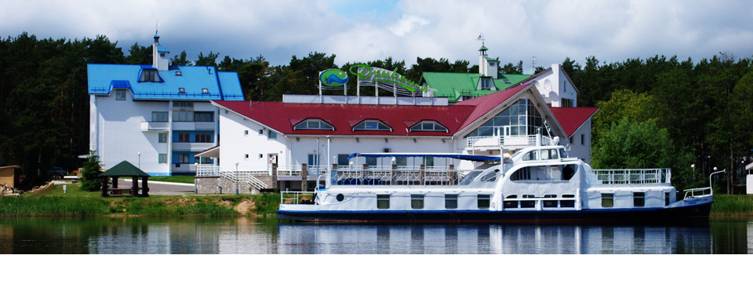
Кроме прочего, по знаменитому Августовскому каналу регулярно курсирует речной трамвайчик. Его вместительность составляет 12 человек. А в Турове, на берегу Припяти, есть плавучий отель «Полесье», в котором расположено 8 кают. Теплоход совершает трехдневные поездки по 6 разработанным маршрутам.

ЧЕМ ПРИВЛЕКАЕТ ТУРИСТОВ СПЛАВ ПО РЕКАМ БЕЛАРУСИ?
Как только солнце начинает припекать, а температура воздуха становится комфортной, жители и гости Беларуси понимают, что страну называют «синеокой» из-за огромного количества рек, речушек, озер, прудов и различных водохранилищ. Для большинства людей свидания с водоемами ограничиваются купанием и пикниками на берегу, но существует любители более тесного общения с водой, которые предпочитают отправиться на несколько дней в водный поход на плоту, байдарке или лодке. Это и тесное общение с природой, и неторопливое созерцание живописных берегов… Любители отдыха на воде утверждают, что водные походы – это новое мировоззрение и даже настоящая философия.
Сплав по реке – одно из популярных направлений водного туризма в Беларуси. Это идеальный вариант для тех, кто хочет проникнуться духом романтики, почувствовать себя настоящим искателем приключений, не уезжая далеко от дома и потратив минимум средств!
В Беларуси сплав по рекам и озерам особенно популярен. Белорусские реки изумительны большую часть года. Вокруг – огромный край лилий и кувшинок, камыша и ивовых зарослей, березовых и дубовых рощ. И вот этот вид активного отдыха позволяет насладиться красотой и величием природы во всей красе. Грандиозные овраги и обрывы, возвышающиеся по берегам, дубравы или озера, нанизанные на ниточку реки, живописные луга — такая панорама открывается перед любителями водного туризма, которые могут почувствовать себя истинными первопроходцами и открывателями новых земель!
Кроме того, сплавы по реке понравятся и любителям острых ощущений – это и преодоление больших расстояний, где очень важны опыт и командная работа, и покорения бескрайних болот, на территории которых ты наедине с дикой природой, и искусственные артефакты, от которых можно впитать дух древности и приобщиться к истокам нашей истории. Сплав по реке предоставляет еще и отличные возможности для рыбалки, а также сбора грибов и ягод в лесах, расположенных по берегам рек.
Сплав по реке – идеальный вариант отдыха для всей семьи, а также для развития детского туризма. Водный туризм сочетает в себе элементы активного отдыха, оздоровления и спорта, может быть насыщен интересными экскурсиями. Главное, что водный туризм доступен всем здоровым людям. Чтобы заниматься водным туризмом не требуется специальных навыков и особой физической подготовки. Группу туристов обязательно возглавляет опытный организатор или сопровождает бывалый инструктор, а маршрут и время прохождения согласуются с пожеланиями группы.
Не упускайте возможности каждый сезон наслаждаться красотой дикой нетронутой природы, испытывать острые ощущения или отлично отдыхать в кругу семьи!

ВОДНЫЕ МАРШРУТЫ

«Звездная диадема Полоцкой земли».
Этот увлекательный экологический тур может быть водным или водно-пешеходным. Увлекательное путешествие по озерам Яново, Гомель и Паульское будет проходить на байдарках для группы 12 человек. Протяженность – 40 км. Разработана также удивительная тропа под названием «Сердце Звездной диадемы Полоцкой земли». Туристы увидят и узнают совершенно удивительные вещи. Не случайно озера и валуны Полотчины называют «восьмым чудом света», уникальным астроархеологическим комплексом: на берегах озер чудом сохранилось место древнего звездного культа – отдельные камни и композиции, составленные из необработанных камней, пространственно и логически связанных между собой уникальным астрономическим содержанием. Путешественники посетят главный памятник комплекса – Полоцкую обсерваторию, которая находится в 25 км от Полоцка в деревне Бикульничи. Украшением Полоцкой земли являются озера. И что удивительно – очертания озер загадочным образом совпадают с рисунками небесных созвездий. К примеру, озеро Яново напоминает созвездие Орион, озеро Гомель – созвездие Большого Пса, с созвездием Тельца соотносится озеро Паульское, с созвездием Близнецов – озеро Щаты, а озеро Отолово – в точности повторяет контуры созвездия Рыб. Получается, что звездная карта является отражением карты географической или наоборот.
Туристы откроют для себя на этом маршруте и удивительный мир валунов: камень-сердце, камень-жертвенник, камень-арка, «Белый камень» и многие другие. Этот маршрут наверняка привлечет не только активных туристов, но и любителей тайн и загадок.

«К верховьям Березины»
Это одно из интереснейших экологических путешествий, предлагаемых в заповеднике. Это уникальная возможность познакомиться с первозданной природой Беларуси, растительным и животным миром, освоить водный маршрут по главной артерии заповедника на байдарках. Туристы отправятся из Домжериц на велосипедах, доедут до деревни Березино, пообедают, а затем пересядут на байдарки. Новый маршрут даст туристам возможность пройти по верхней части Березины. И это будет самый длинный водный маршрут в заповеднике – 130 км. Продолжительность этого водного похода – от двух до четырех дней. Одна из особенностей нового маршрута – остановка на стоянках древних славян. Раскопки городища X века и селища IV века на берегу Березины начались около двух лет назад. Сохранившиеся на этих объектах экспонаты представляют большой исторический и научный интерес. На стоянках сохранились предметы кухонной утвари, орудия труда и охоты древних людей, в том числе костяные рыболовные снасти. Здесь туристы смогут не только отдохнуть, но и услышать рассказы ученых об укладе жизни пращуров, их обрядах и традициях.
Во время маршрута туристы также смогут увидеть гордость Березинского заповедника – уникальные дубравы и березовые рощи. Взглядам путешественников откроются причудливые притоки Березины, изобилующие кувшинками старицы, небольшие водоёмы, которые образовались в результате изменения русла реки, и другие красоты природы. На одном из этапов маршрута туристы увидят необычное зрелище — как прямо из речного берега бьют несколько десятков фонтанчиков. Маршрут можно по желанию туристов укорачивать или удлинять. Первый заезд открывается обычно в первый день лета.
Не упускайте возможности насладиться красотой дикой нетронутой природы, испытывать острые ощущения или отлично отдыхать в кругу семьи!

«Западный Буг»
В природном заказнике «Прибужское Полесье» в нынешнем сезоне появился маршрут «Западный Буг – река, которая нас объединяет».
Туристический потенциал западной части Белорусского Полесья поистине неисчерпаем. Новый маршрут будет стартовать возле деревни Томашовка, где находится туристический комплекс «Влодавка». Учитывая, что здесь находится пограничная зона, речные пейзажи сохранили свою девственность и покоряют своей красотой. Туристы смогут порыбачить и сварить уху, увидеть уникальные природные объекты, в том числе двухсотлетние деревья, познакомиться с историей края, уникальными образцами местного зодчества, памятниками, связанными с событиями Первой мировой войны, посетить Музей космонавтики в Томашовке и другие экскурсионные объекты.

По пути «Из варяг в греки»
Комбинированный трансграничный туристический маршрут «По Днепру по пути «Из варяг в греки», несомненно, вызовет интерес туристов, предпочитающих активные виды отдыха. Путешествие займет семь дней. Его участники совершат водный поход по Днепру от Смоленска до Могилева, посещая по пути такие интересные населенные пункты, как Дубровно, Орша, Левки, Александрия и Шклов. Каждый день предполагается проплывать около 14 км. В качестве развлечения предполагается фольклорно-этнографическая программа «Шкловский базар на Лысой горе», конкурсы и концерты бардовской песни.

ЗАДАНИЕ
1. Водные, мировоззрение, это, философия, походы, даже, и, настоящая.
2. Сплав, популярных, Беларуси, одно, из, водного, по, рекам, туризма, и, в, направлений, озёрам.
3. Можно, приключений, дома, и, себя, уезжая, от, минимум, почувствовать, потратив, искателем, не, далеко, настоящим, средств.
4. Сплавы, реке, и, любителям, понравятся, острых, потому что, это, и, больших, преодоление, по, расстояний, ощущений, и, открытия, неожиданные.
5. Сплав, в лесах, реке, отличные, расположенных, рыбалки, и, сбора, по грибов, предоставляет, для, возможности, по, и, ягод, берегам, рек.

ВОПРОСЫ К ТВОРЧЕСКОМУ ИЗЛОЖЕНИЮ

- Действительно ли активный отдых на воде – это вид спорта?
- Важно ли, по вашему мнению, проводить отдых на воде и развивать в стране этот вид туризма?

ФОТОАЛЬБОМ: определите средства передвижения по воде и их отличия

